AD_OS 实验报告 实验一 董天智 2017100937

1. 实验题目

UNIX/Linux环境下客户/服务器网络编程：

1. 单机程序网络版——掷骰子
2. 基于socket()的TCP的分布式文件系统
3. 实验目标
4. 了解单机程序与网络版程序的不同处
5. 熟悉客户/服务器编程模式
6. 熟悉python下的socket网络编程，包括建立、绑定、监听、连接、关闭等
7. 熟悉文件处理
8. 巩固python命令行的参数传递
9. 实验内容
10. 单机程序网络版——掷骰子

首先实现一个单机版的掷骰子程序。然后改为采用客户/服务器模式，由客户端发起请求，服务器接受到客户端发来的特定命令后返回一个1-6的随机整数，客户端接受到服务器的结果后显示到标准输出。

1. 基于socket()的TCP的分布式文件系统

实现一个分布式文件系统，客户端可以向服务器上传、下载文件，也可以获取服务器上存储的文件列表。

1. 实验原理与算法
2. C/S模式

客户端和服务器端模式是指在服务器端部署一个程序，在客户端也部署一个程序，服务器端的程序负责相应客户端发来的各种请求，处理后给客户端返回相应的结果。客户端用于和用户交互以及发送请求到服务器和接受服务器的相应。

1. Socket网络编程

Socket是一种面向连接的通信方式，通信双方分为客户和服务器两个角色，服务器绑定本地的某个端口并监听外部的连接。客户端通过ip地址和端口制定要连接的服务器。

1. 文件操作

文件操作在python中比较方便，主要是调用open函数，以及制定读写方式和编码。

1. 伪码算法
2. 单机程序网络版——掷骰子

单机版：

While(True):

用户输入命令；

生成1-6的随机数；

显示生成的随机数；

网络版-服务器：

创建套接字，启动监听，等待连接；

While(True):

接收到客户端请求，建立连接；

生成随机数；

发送生成的随机数给客户端；

网络版-客户端：

创建套接字，和服务器建立连接；

While（True）：

接受用户的指令；

发送指令到服务器；

接受服务器发来的随机数；

把接受到的随机数展示给用户；

1. 基于socket()的TCP的分布式文件系统

服务器：

创建套接字，启动监听，等待连接；

接收连接；

While（True）：

客户端发来的命令；

根据命令种类执行不同的操作（upload，download，list）

返回执行结果给客户端；

客户端：

创建套接字，和服务器建立连接；

While（True）：

提示用户输入想执行的操作；

发送操作命令到服务器；

接受来自服务器的相应；

显示执行结果

1. 程序源码
2. 单机程序网络版-掷骰子

import socket

import sys

import random as rd

def stand_alone():

while True:

print('请投骰子(输入"go")')

cmd = str(sys.stdin.readline()).strip('\n')

if cmd == 'exit':

break

elif cmd == 'go':

reply = str(rd.randint(1, 6))

else:

reply = 'command not defined: ' + cmd

print('骰子点数： ' + reply)

print('')

def client():

host = 'localhost'

port = 8888

try:

# create an AF_INET, STREAM socket (TCP)

s = socket.socket(socket.AF_INET, socket.SOCK_STREAM)

print('Socket Created')

except socket.error as msg:

print('Failed to create socket. Error code: ' + str(msg[0]) + ' , Error message : ' + msg[1])

sys.exit()

remote_ip = socket.gethostbyname(host)

print(remote_ip)

print(port)

s.connect((remote_ip, port))

print('Socket Connected to ' + host + ' on ip ' + remote_ip)

while True:

try:

print('请投骰子(输入"go")')

cmd = str(sys.stdin.readline()).strip('\n')

if cmd == 'exit':

break

# Set the whole string

s.sendall(bytes(cmd, encoding='utf-8'))

s.send()

# print('Message send successfully')

# Now receive data

reply = s.recv(4096)

s.sendfile()

print('骰子点数： ' + str(reply, encoding='utf-8').strip())

print('')

except socket.error:

# Send failed

print('Send failed')

sys.exit()

s.close()

def server():

HOST = '' # Symbolic name meaning all available interfaces

PORT = 8888 # Arbitrary non-privileged port

try:

s = socket.socket(socket.AF_INET, socket.SOCK_STREAM)

print('Socket created')

except socket.error as msg:

print('Failed to create socket. Error code: ' + str(msg[0]) + ' , Error message : ' + msg[1])

sys.exit()

try:

s.bind((HOST, PORT))

print('Socket bind complete')

except socket.error as msg:

print('Bind failed. Error Code : ' + str(msg[0]) + ' Message ' + msg[1])

sys.exit()

s.listen(10)

print('Socket now listening on port: ' + str(PORT))

conn, addr = s.accept()

print('Connected with ' + addr[0] + ':' + str(addr[1]))

# now keep talking with the client

while True:

# wait to accept a connection - blocking call

data = conn.recv(4096)

if not data:

print('Disconnected with ' + addr[0] + ':' + str(addr[1]))

break

cmd_recv = str(data, encoding='utf-8').strip()

if cmd_recv == 'go':

reply = str(rd.randint(1, 6))

else:

reply = 'command not defined: ' + cmd_recv

conn.sendall(bytes(reply, encoding='utf-8'))

print('replt to client: ' + reply)

conn.close()

s.close()

if __name__ == '__main__':

if len(sys.argv) == 1:

print('role not specified(server or client)')

exit()

if sys.argv[1] == 'server':

server()

elif sys.argv[1] == 'client':

client()

else:

stand_alone()

# client()

# server()

print('finish')

1. 基于socket()的TCP的分布式文件系统

import socket

import sys

import os

End=bytes('EOF', encoding='utf-8')

def server():

HOST = '' # Symbolic name meaning all available interfaces

PORT = 8888 # Arbitrary non-privileged port

s = socket.socket(socket.AF_INET, socket.SOCK_STREAM)

s.bind((HOST, PORT))

s.listen(10)

print('Socket now listening on port: ' + str(PORT))

# wait for client connect

conn, addr = s.accept()

print('Connected with ' + addr[0] + ':' + str(addr[1]))

FBASE='filebase_server'

# now keep talking with the client

while True:

# wait to accept command

cmd = conn.recv(4096)

if not cmd:

print('Disconnected with ' + addr[0] + ':' + str(addr[1]))

break

cmd_recv = str(cmd, encoding='utf-8').strip()

if cmd_recv == 'upload':

filename_b = read_till_End(conn)

conn.sendall(End)

data_b = read_till_End(conn)

try:

with open('%s/%s'%(FBASE, str(filename_b, encoding='utf-8')), 'wb') as f:

f.write(data_b)

message = 'upload success'

except Exception as err:

message = 'upload failed'

print(message)

conn.sendall(bytes(message, encoding='utf-8'))

elif cmd_recv == 'download':

filename_b = read_till_End(conn)

filename = '%s/%s' % (FBASE, str(filename_b, encoding='utf-8'))

if os.path.exists(filename):

with open(filename, 'rb') as f:

conn.sendfile(f)

conn.sendall(End)

print('download success')

else:

conn.sendall(End)

print('download failed')

elif cmd_recv == 'list':

files = os.listdir(FBASE)

file_info = '\n'.join(files)

conn.sendall(bytes(file_info, encoding='utf-8'))

conn.sendall(End)

print(file_info)

else:

reply = 'command not defined: ' + cmd_recv

conn.sendall(bytes(reply, encoding='utf-8'))

print(reply)

conn.close()

s.close()

def client():

host = 'localhost'

port = 8888

# create an AF_INET, STREAM socket (TCP)

s = socket.socket(socket.AF_INET, socket.SOCK_STREAM)

# establish connect

remote_ip = socket.gethostbyname(host)

s.connect((remote_ip, port))

print('Socket Connected to ' + host + ' on ip ' + remote_ip + ' and port ' + str(port))

while True:

try:

print('\n请选择要进行的操作：\n'

'upload upload a file to server file base\n'

'download download a file from server file base\n'

'list list all files available on server\n')

cmd = sys.stdin.readline().strip('\n')

s.sendall(bytes(cmd, encoding='utf-8'))

if cmd == 'exit':

break

elif cmd == 'upload':

print('please specify file path:')

filepath = sys.stdin.readline().strip('\n')

if not os.path.exists(filepath):

print('file "%s" not exists' % filepath)

continue

send_append_End(s, bytes(os.path.basename(filepath), encoding='utf-8'))

s.recv(1024) # 用于阻塞进程

with open(filepath, 'rb') as f:

s.sendfile(f)

s.sendall(End)

res = s.recv(4096)

print(str(res, encoding='utf-8'))

elif cmd == 'download':

print('please specify file name:')

filename = sys.stdin.readline().strip('\n')

send_append_End(s, bytes(filename, encoding='utf-8'))

data_b = read_till_End(s)

if len(data_b) == 0:

print('file "%s" not exists' % filename)

else:

with open('filebase_client/%s' % filename, 'wb') as f:

f.write(data_b)

print('download success')

elif cmd == 'list':

data_b = read_till_End(s)

file_info = str(data_b, encoding='utf-8')

print(file_info)

else:

da = s.recv(4096)

print(str(da, encoding='utf-8'))

except socket.error:

# Send failed

print('Send failed')

sys.exit()

s.close()

def send_append_End(s, data_b):

s.sendall(data_b)

s.sendall(End)

def read_till_End(s):

total_data = []

while True:

data = s.recv(8192)

if End in data:

total_data.append(data[:data.find(End)])

break

total_data.append(data)

if len(total_data) > 1:

# check if end_of_data was split

last_pair = total_data[-2] + total_data[-1]

if End in last_pair:

total_data[-2] = last_pair[:last_pair.find(End)]

total_data.pop()

break

return b''.join(total_data)

if __name__ == '__main__':

if len(sys.argv) == 1:

print('role not specified(server or client)')

exit()

if sys.argv[1] == 'server':

server()

elif sys.argv[1] == 'client':

client()

# client()

# server()

print('finish')

1. 执行结果截图
2. 掷骰子

a.启动服务器，开始监听客户端请求：

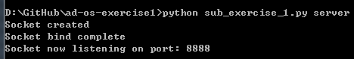

b.启动客户端，连接服务器：

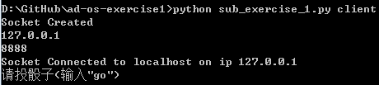

c.客户端运行过程

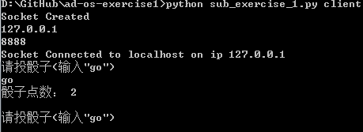

d.服务端运行过程

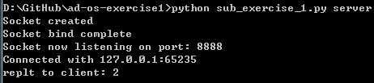

1. 分布式文件系统
2. 启动服务器，开始监听客户端请求：



1. 启动客户端，连接服务器：



c.运行过程

upload：

客户端：

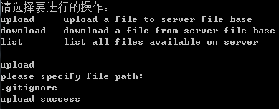

服务端：

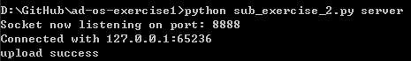

download：

客户端：

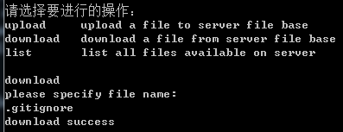

服务端：

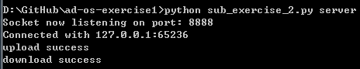

list：

客户端：

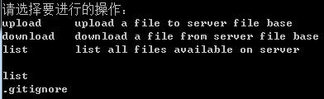

服务端：

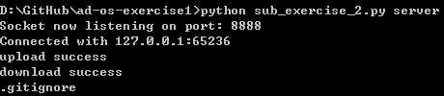

1. 使用说明

通过启动python程序时指定client/server来区分不同的运行方式

1. 总结与完善

通过socket实现了client/server模式的程序，对网络通信、分布式程序、交互流程有了更深的理解。当然，目前服务器端只能连接一个客户端程序，后面可以改成可以利用多线程来相应不同客户端的请求。